中學教案(2017-18 年度上學期) 陳老師
寫作「暑期遊學團」的文章

教學範疇：
(1) 中學 (第一階，寫作訓練)
(2) 中國語文課程第二語言學習架構：
NLR(1.1)1 | 能認讀學習和生活上的常用字詞
NLR(1.1)2 | 能理解簡短句子的意思
NLW(1.1)1 | 大致能書寫與生活相關的常用字
NLW(1.1)3 | 大致能運用提供的字詞寫簡短句子 (如填句、續句或看圖寫句)
NLW(2.1)1 | 能就熟悉的事物寫簡短文章
NLS(1.1)2 | 能大致說出與個人、家庭、學校生活相關的簡短語句
NLL(1.1)3 | 能聽出對話內容的要點

基本資料：

任教導師：陳老師  上課地點：港島區中學  科 目：中國語文科(非華語課程) 班(組) 別：Level 2  學生對象：來自港島區中學中一至三級非華語學生  學生人數：19 人 | 日 期：2018 年3 月15日  時 間：75 分鐘(4:15pm- 5:30pm )  教 室：210 室  教 節：一節  課 題：寫作「暑期遊學團」的文章

學習目標：
聆聽範疇：
1.學生能聽出與暑期遊學團有關的地點及旅遊資料。{ NLL(1.1)3 }

説話範疇：
1.學生能說出選擇不同暑期遊學團的地點及原因。{ NLS(1.1)2 }

閲讀範疇：
1.學生能閱讀工作紙的要求及依照提示寫作文章。{ NLR(1.1)1 }{ NLR(1.1)2 }

寫作範疇：
1.學生能寫出選擇暑期遊學團的地點、原因、天氣及特色。 NLW(1.1)1 }{ NLW(1.1)3 }{ NLW(2.1)1 }

教學流程：

時間(分鐘) | 教學內容 | 預期學生回應及所得 | 教材 | 評估方法
4:15-4:25pm  (10分鐘)  (引入) | 認識部首  - 老師教授「竹、言」兩部首的例字：笨、節、笑、說、訪、請、証  - 老師請學生在工作紙上把「竹、言」兩部首加在另一詞上使成為新詞。  - 老師著學生練習寫字：暑期、遊學、季節 | 1. 學生能認識「竹、言」兩部首的例字：笨、節、笑、說、訪、請、証  2. 學生在老師的引導下完成工作紙。  3. 學生書寫詞語 | 工作紙 | 提問  寫字工作紙
4:25-4:55pm  (30分鐘)  (發展一) | - 老師詢問學生曾否參加暑期遊學團及對暑期遊學的感受。  - 老師說明本課的主題：暑期遊樂團。  - 老師播放投影片，要求學生說出投影片內的地標是屬於哪個國家。  - 老師要求學生讀出投影片中的地方名稱。  - 老師着學生在工作紙上將著名地標與地區名字進行配對，並完成天氣及其他資料。  - 老師播放兩段有關暑期遊學團的網上短片。  - 老師要求學生說出在短片中所見的活動。 | 1. 學生說出參加暑期遊學團的經驗及感受。  2. 學生知悉本課主題。  3. 學生說出投影片中的地標所屬國家。  4. 學生讀出投影片中的地方名稱。  5. 學生能正確地將地標與地區名字配對，並完成天氣及其他資料的配對練習。  6. 學生觀看有關暑期遊學團的網上短片。  7. 學生說出在短片中所見的活動。 | 網上短片  工作紙 | 提問  影片討論  朗讀詞語  配對練習工作紙
4:55-5:00pm  (5分鐘) | 小 息 | 小 息
5:00-5:25pm  (25分鐘)  (發展二) | - 老師提供問題引導學生思考如何選擇暑期遊學團：目的地、旅伴、逗留時間、遊學目的、當地天氣情況、吸引處及期望等。  - 老師著學生就引導問題寫作一篇「我希望到哪裏遊學」的短文。 | - 學生思考問題表上的問題並加以回答。  2. 學生在老師的協助下寫作文章。 | 工作紙 | 提問  思考問題表  短文寫作練習
5:25-5:30pm  (5分鐘)  (收結) | 1. 老師以提問方式總結課堂內容 | 1. 學生回應老師的提問以顯示明白課堂內容 |  | 提問

教學材料：
出自香港大學中文教育研究中心岑紹基博士出版的《新版中文八達通》第二冊單元六第四課：暑期遊學團

網上短片：

英國暑期遊學團
https://www.youtube.com/watch?v=dWdsg_0uwe4

新加坡暑期遊學團
https://www.youtube.com/watch?v=MSfTLiggn2E

教學投影片：

２
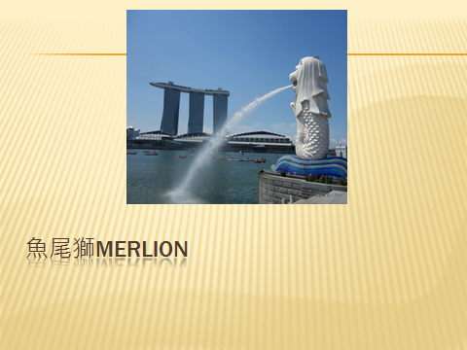

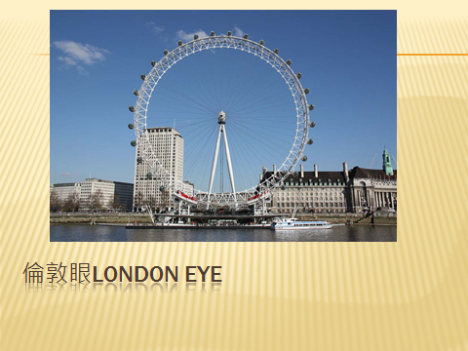

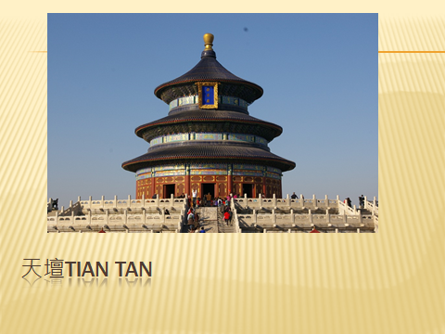

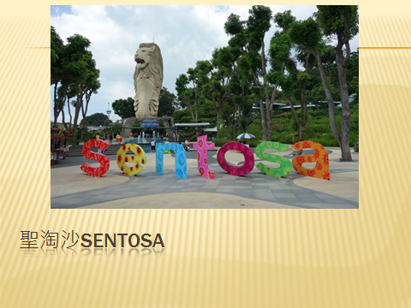

學生作品：

